Содержание программы:

Раздел № 1. Комплекс основных характеристик программы.
1.1.Пояснительная записка.
1.2.Цель и задачи программы.
1.3.Содержание программы.
1.4.Планируемые результаты.
Раздел № 2. «Комплекс организационно-педагогических условий»
2.1. Календарный учебный график.
2.2.Условия реализации программы.
2.3. Формы аттестации.
2.4. Оценочные материалы.
2.5. Методические материалы.
2.6. Список литературы.

Раздел № 1. Комплекс основных характеристик программы.
Введение
В ХХI веке человечеству придётся решать ряд сложнейших проблем, вплоть до сохранения жизни на планете. Справиться с этим могут только высокообразованные и высоконравственные люди. Именно поэтому так необходимо повышение интеллектуального потенциала человечества, ведь недаром ХХI век объявлен ЮНЕСКО веком образования. Государство и современной общество ставят перед образованием новые цели и ориентиры по подготовке школьников к жизни в условиях быстрых инновационных перемен. Таким образом, одной из главных целей и задач современного российского образования является социализация школьников, повышение его интеллектуального развития. Сегодня важно не только вовремя сориентировать ребенка в социокультурной среде, но и создать условия для его саморазвития и творческой самореализации. Процесс глубоких перемен, происходящих в современном образовании, выдвигает в качестве приоритетной проблему развития творчества, креативного мышления, способствующего формированию разносторонне-развитой личности, отличающейся неповторимостью, оригинальностью. В связи с этим не случаен интерес к шахматам как к одной из самых эффективных игр, способствующих интеллектуальному развитию человека. Они преподаются в школах многих стран мира и как обязательный, и как факультативный предмет. Образовательный эффект этой игры отмечали философы, политические деятели, шахматисты и другие представители интеллектуальной элиты разных эпох, стран и народов.
Педагогическая целесообразность программы обусловлена развитием мышления младшего школьника во всех его проявлениях — от наглядно-образного мышления до комбинаторного, тактического и творческого. Установлено, что наиболее благоприятным для развития мышления ребёнка является возрастной период от 7 до 12 лет, поэтому наибольший эффект можно получить от преподавания шахмат в начальной школе. Это обстоятельство подчёркивал известный советский педагог В.А. Сухомлинский: «В воспитании культуры мышления большое место отводилось шахматам… Без шахмат невозможно себе представить полноценного воспитания умственных способностей и памяти. Игра в шахматы должна войти в жизнь начальной школы как один из элементов умственной культуры. Речь идёт именно о начальной школе, где интеллектуальное воспитание занимает особое место, требует специальных форм и методов работы». Достоинство шахмат как модели для изучения некоторых универсальных понятий и закономерностей в начальной школе заключается в том, что это игра. Также установлено, что шахматы имеют тесные межпредметные связи почти со всеми предметами, составляющими базовый компонент образования в начальной школе. Специфика шахматной игры позволяет понять основы различных наук на шахматном материале.

1.1.Пояснительная записка.
Данная программа разработана на основе следующих нормативных документов:
1. Федеральный закон Российской Федерации от 29 декабря 2012 г. № 273-ФЗ «Об образовании в Российской Федерации» (Далее – ФЗ № 273).
2. Концепция развития дополнительного образования детей, утвержденная распоряжением Правительства Российской Федерации от 4 сентября 2014 г. № 1726-р (Далее – Концепция).
3. Приказ Министерства образования и науки РФ от 29 августа 2013 г. № 1008 «Об утверждении Порядка организации и осуществления образовательной деятельности по дополнительным общеобразовательным программам» (Далее – Приказ № 1008)
4. Приказ Министерства образования и науки РФ от 9 января 2014 г. № 2 «Об утверждении порядка применения организациями, осуществляющими образовательную деятельность, электронного обучения, дистанционных образовательных технологий при реализации образовательных программ» (Далее – Приказ № 2)
5. Постановление Главного государственного санитарного врача Российской Федерации от 4 июля 2014 г. № 41 «Об утверждении СанПиН 2.4.4.3172-14 «Санитарно-эпидемиологические требования к устройству, содержанию и организации режима работы образовательных организаций дополнительного образования детей».
6. Краевые методические рекомендации по разработке дополнительных общеобразовательных программ и программ электронного обучения, 2015 г, 2016г.
Направленность программы – общеинтеллектуальное развитие личности.

Актуальность, новизна, педагогическая целесообразность программы
Актуальность. Актуальность программы обусловлена тем, что в начальной школе происходят радикальные изменения: на первый план выдвигается развивающая функция обучения, в значительной степени способствующая становлению личности младших школьников и наиболее полному раскрытию их творческих способностей. Введение «Шахмат» позволяет реализовать многие позитивные идеи отечественных теоретиков и практиков — сделать обучение радостным, поддерживать устойчивый интерес к знаниям. Главная цель внеурочного курса — развитие мышления младшего школьника во всех его проявлениях — от нагляднообразного мышления до комбинаторного, тактического и творческого. Шахматы в начальной школе положительно влияют на совершенствование у детей многих психических процессов и таких качеств, как восприятие, внимание, воображение, память, мышление, начальные формы волевого управления поведением.
Новизна.
В основу программы положено развитие творческих способностей детей через включение игровых технологий на занятиях по обучению игре в шахматы, что заметно отличает её от типовых. Обучение игре в шахматы с самого раннего возраста помогает многим детям не отстать в развитии от своих сверстников, открывает дорогу к творчеству сотням тысяч детей некоммуникативного типа. Расширение круга общения, возможностей полноценного самовыражения, самореализации позволяет этим детям преодолеть замкнутость, мнимую ущербность.
Изюминка дополнительного образования и состоит в том, что все его программы не транслируются сверху по типу единого государственного стандарта, что нужно знать и уметь подрастающему поколению, а предлагаются обучающимся по выбору, в соответствии с их интересами, склонностями и способностями.Основное направление работы объединения – привлечение младших школьников к обучению игре в шахматы, решению нестандартных задач, вовлечение их в активные игровые формы, конкурсы, соревнования, с целью формирования у них увлеченности трудом, интереса к игре и истории её возникновения, развитие мышления и элементов творчества.
При подборе методов работы с детьми следует отдавать предпочтение методам и приемам не просто обучающим, но стимулирующим и развивающим самостоятельность обучающихся, стремление их к поиску оптимальных решений, возникающих перед ними проблем. Учитывая индивидуальные особенности и интересы обучающихся, учить всех по-разному, причем содержание и методы обучения могут быть рассчитаны на разные уровни умственного развития детей, и корректироваться в зависимости от конкретных возможностей, способностей и запросов ребенка.
Педагогическая целесообразность дополнительной образовательной программы заключается в создании особой развивающей среды для выявления и развития общих и творческих способностей обучающихся, что может способствовать не только их приобщению к творчеству, но и раскрытию лучших человеческих качеств. Начальный курс по обучению игре в шахматы максимально прост и доступен младшим школьникам. Стержневым моментом занятий становится деятельность самих учащихся, когда они наблюдают, сравнивают, классифицируют, группируют, делают выводы, выясняют закономерности. При этом предусматривается широкое использование занимательного материала, включение в уроки игровых ситуаций, чтение дидактических сказок и т. д. Важное значение при изучении шахматного курса имеет специально организованная игровая деятельность на занятиях, использование приема обыгрывания учебных заданий, создания игровых ситуаций.
Дополнительная образовательная программа опирается на следующие педагогические принципы:
• принцип доступности обучения — учет возрастных и индивидуальных особенностей;
• принцип поэтапного углубления знаний — усложнение учебного материала от простого к сложному при условии выполнения обучающимся предыдущих заданий;
• принцип комплексного развития — взаимосвязь и взаимопроникновение разделов (блоков) программы;
• принцип совместного творческого поиска в педагогической деятельности;
• принцип личностной оценки каждого обучающегося без сравнения с другими детьми, помогающий им почувствовать свою неповторимость и значимость для группы.
Отличительные особенности программы
Среди наиболее значимых отличительных особенностей программы можно выделить:
• комплексность
• преемственность
• творчество
Адресат программы
Адресатом программы являются учащиеся 7-12 лет, не имеющие противопоказаний по здоровью, всесторонне развитые, усидчивые, имеющие спокойный характер, но при этом активны в творческой деятельности. Обучающиеся набираются по желанию. Наполняемость 15 человек в группах 1 и 2 года обучения.
Обучение по данной программе происходит преимущественно в виде практических занятий, на которых обучающиеся изучают ходы фигур, шахматную нотацию, «ловушки» и «вилки», выполняют творческие задания.
В рамках программы используются различные приёмы и методы обучения игре, развитию мышления, УУД.
Уровень программы – базовый.
Объем и срок освоения программы
Данная программа рассчитана на 1 года обучения
Базовый уровень - количество часов за год – 148 часов (групповые).
Режим занятий, периодичность и продолжительность
Периодичность занятий – 4,5 часа в неделю: 2 раза в неделю по 2 и 2,5 часа.
Занятия проводятся по 40 минут с перерывом 15 минут для проветривания помещения.
Форма обучения
Форма обучения в объединении – очная.
Особенности организации образовательного процесса
Формы организации деятельности обучающихся – групповые и коллективные.
Методы обучения по способу организации занятия – словесные, наглядные и практические.
Методы обучения по уровню деятельности детей – объяснительно-иллюстративные, репродуктивные.
Типы занятий – комбинированные, теоретические, практические, игровые.
Структура занятия включает в себя изучение теории шахмат через использование дидактических сказок и игровых ситуаций.
Для закрепления знаний обучающихся используются дидактические задания и позиции для игровой практики.
1.2.Цель и задачи программы.
Цель: активизировать познавательную активность обучающихся, способствовать улучшению их внимания, развивать мотивацию и рефлексию, возникающие у школьника в процессе интеллектуального единоборства.
Задачи программы
Предметные:
Ознакомить учащихся:
- с шахматной доской и её структурой;
- с обозначением полей и линий;
- ходами и взятиями всех фигур, рокировкой;
- с основными шахматными понятиями (шах, мат, пат, выигрыш, ничья, ударность и подвижность фигур, ценность фигур, угроза, нападение, защита, три стадии шахматной партии, развитие и др.);
- с выигрышными стратегиями матования одинокого короля;
- с основными идеями комбинаций различных типов;
- с понятиями ограничения, открытой и полуоткрытой линии;
- слабые и сильные поля, форпост, силу и слабость изолированных пешек в центре, централизацию блокады;

Личностные:
- развитие любознательности и сообразительности;

- формирование коммуникативной компетентности в процессе образовательной, учебно-исследовательской, творческой и других видов деятельности;
- развитие целеустремлённости, внимательности, умения контролировать свои действия;
- развитие самостоятельности и личной ответственности за свои поступки, на основе представлений о нравственных нормах, социальной справедливости и свободе;
- развитие доброжелательности и эмоционально-нравственной отзывчивости, понимания и сопереживания чувствам других людей в процессе изготовления технических моделей;
Метапредметные:
- формирование умения планировать, контролировать и оценивать учебные действия в соответствии с поставленной задачей и условиями ее реализации в ходе игры; определять наиболее эффективные способы достижения результата;
- формирование умения понимать причины успеха/неуспеха учебной деятельности и способности конструктивно действовать даже в ситуациях неуспеха;
- готовность слушать собеседника и вести диалог; готовность признавать возможность существования различных точек зрения и права каждого иметь свою; излагать свое мнение и аргументировать свою точку зрения и оценку событий;
- оценивать совместно с учителем или одноклассниками результат своих действий, вносить соответствующие коррективы

определение общей цели и путей ее достижения; умение договариваться о распределении функций и ролей в совместной деятельности; осуществлять взаимный контроль в совместной деятельности, адекватно оценивать собственное поведение и поведение окружающих.

.1.3.Содержание программы.
Учебный план

Первый год обучения
№ | Наименование разделов, тем | Количество часов учебных занятий |  |  | Форма опроса
№ | Наименование разделов, тем | Всего | Теория | Практика | Форма опроса
 | Первый год обучения
1. | Фигуры и шахматная доска | 3 | 1 | 2 | Опрос
2. | Ходы и взятия фигур | 12 | 6 | 6 | Опрос, игровые задания
3. | Цель и результат шахматной партии. Шах, мат и пат | 10 | 5 | 5 | Опрос, игровые задания
4. | Запись шахматных ходов | 2 | 1 | 1 | Опрос, игровые задания
5. | Ценность шахматных фигур. Нападение и защита, размен | 2 | 1 | 1 | Опрос, игровые задания
6. | Общие принципы разыгрывания дебюта | 5 | 2 | 3 | Опрос, игровые задания
7. | Повторение | 6 | 2 | 4 | Опрос, игровые задания
8. | Защита | 6 | 3 | 3 | Опрос, игровые задания
9. | Реализация большого материального перевеса | 10 | 3 | 7 | Опрос, игровые задания
10. | Эндшпиль | 9 | 4 | 5 | Опрос, игровые задания
11 | Практическая игра | 9 | - | 9 | Игра
 | Итого: | 74 | 28 | 46
 | Второй год обучения
12. | Повторение | 3 | 1 | 2 | Опрос, игровые задания
13. | Тактика в шахматах и определение комбинации | 29 | 13 | 16 | Опрос, игровые задания
14. | Практическая игра | 2 | - | 2 | Игра
15. | Атака в шахматной партии | 3 | 1 | 2 | Опрос, игровые задания
16. | Оценка позиции | 3 | 1 | 2 | Опрос, игровые задания
17. | Игра в середине партии | 22 | 10 | 12 | Опрос, игровые задания
18. | Практическая игра | 12 | - | 12 | Игра
 | Итого: | 74 | 26 | 48
 | Итого: | 148 | 54 | 94

Первый год обучения
Тема 1.Фигуры и шахматная доска (3 ч)
Шахматная доска. Поля, линии. Обозначение полей и линий.
Легенда о возникновении шахмат.
Шахматные фигуры и их обозначения.
Тема 2.Ходы и взятия фигур (12 ч)
Ходы и взятия ладьи, слона, ферзя, короля и пешки.
Ударность и подвижность фигур в зависимости от положения на
доске.
Угроза, нападение, защита.
Превращение и взятие на проходе пешкой.
Значение короля.
Шах. Короткая и длинная рокировка.
Начальная позиция.
Запись шахматных позиций.
Практическая игра.
Тема 3.Цель и результат шахматной партии. Шах, мат и пат (10 ч)
Способы защиты от шаха.
Открытый, двойной шах.
Мат.
Сходство и различие между понятиями шаха и мата.
Алгоритм решения задач на мат в один ход.
Пат.
«Бешеные» фигуры.
Сходство и различие между понятиями мата и пата.
Выигрыш, ничья, виды ничьей.
Правила шахматных соревнований. Шахматные часы.
Тема 4.Запись шахматных ходов (2 ч)
Принцип записи перемещения фигуры. Условные обозначения пере-
мещения, взятия, рокировки.
Полная и краткая нотация.
Шахматный диктант.
Тема 5.Ценность шахматных фигур. Нападение и защита, размен (2 ч)
Ценность фигур. Единица измерения ценности. Изменение ценности
в зависимости от ситуации на доске.
Размен. Равноценный и неравноценный размен. Материальный пе-
ревес, качество.
Тема 6.Общие принципы разыгрывания дебюта (5 ч)
Мобилизация фигур, безопасность короля, борьба за центр и распо-
ложение пешек в дебюте.
Классификация дебютов.
Анализ учебных партий.
Раннее развитие ферзя.
Дебютные ловушки.
Тема 7.Повторение (6 ч)
Ходы и взятия фигур.
Понятия шаха, мата и пата.
Задачи на ценность.
Правила записи ходов.
Принципы игры в дебюте, анализ учебных партий.
Тема 8.Защита (6 ч)
Понятие о защите.
Уничтожение атакующей фигуры, уход из-под удара, перекрытие
линии атаки, защита атакованной фигуры своей фигурой, контр-
атака.
Тема 9.Реализация большого материального перевеса (10 ч)
Матование одинокого короля ферзём и ладьёй, двумя ладьями,
королём и ферзём, королём и ладьёй как игры с выигрышной
стратегией.
Матовые и патовые позиции.
Стратегии оттеснения одинокого короля на край доски. Оппозиция.
Тема 10.Эндшпиль (9 ч)
Общие принципы разыгрывания эндшпилей, их классификация.
Пешечные и ладейные эндшпили.
Тема 11.Практическая игра (9 ч)
Контроль за соблюдением шахматных правил и качеством записи.
Анализ ошибок.
Второй год обучения
Тема 12.Повторение (3 ч)
Способы защиты от нападения.
Матование одинокого короля.
Простейшие пешечные и ладейные эндшпили.
Тема 13.Тактика в шахматах и определение комбинации (29 ч)
Тактические приёмы и комбинации.
Вариант, форсированный вариант, жертва.
Двойной удар, связка, открытое нападение, слабость последней гори-
зонтали.
Устранение защиты, отвлечение, завлечение, блокировка, освобож-
дение пространства, перекрытие, «мельница», «рентген», перегрузка,
разрушение пешечного прикрытия короля — основные идеи комбина-
ций.
Комбинации на сочетание идей.
Тема 14.Практическая игра (2 ч)
Тема 15.Атака в шахматной партии (3 ч)
Король в центре.
Атака позиции короткой рокировки.
Атака при разносторонних рокировках.
Тема 16.Оценка позиции (3 ч)
Оценка позиции как разложение позиции на элементы.
Материальное соотношение, положение в центре, сильные и слабые
поля, развитие фигур и наличие угроз с обеих сторон как статические
факторы, определяющие оценку позиции.
Понятие о динамике позиции.
Тема 17.Игра в середине партии (22 ч)
Что делать после дебюта.
Слабые поля. Временные и постоянные слабости.дебюта.
Расположение фигур. Плохие и хорошие фигуры.
Ограничение подвижности фигур. Блокада. Централизация. Откры-
тые линии. Полуоткрытые линии. Концентрация сил для атаки важного
пункта.
Открытие и закрытие линий.
Два слона. 7 и 8 горизонтали.
Форпост. Форпост на е5. Форпост на d5.
Слабость комплекса полей.
Фигуры и пешки в центре. Висячие пешки. Изолированные пешки.
Центр и операции на фланге.
Тема 18.Практическая игра (12 ч)
1.4.Планируемые результаты.
Предметные:
Ознакомить учащихся:
- с шахматной доской и её структурой;
- с обозначением полей и линий;
- ходами и взятиями всех фигур, рокировкой;
- с основными шахматными понятиями (шах, мат, пат, выигрыш, ничья, ударность и подвижность фигур, ценность фигур, угроза, нападение, защита, три стадии шахматной партии, развитие и др.);
- с выигрышными стратегиями матования одинокого короля;
- с основными идеями комбинаций различных типов;
- с понятиями ограничения, открытой и полуоткрытой линии;
- слабые и сильные поля, форпост, силу и слабость изолированных пешек в центре, централизацию блокады;

Обучающийся научится:
- играть партию от начала до конца по шахматным правилам;
- записывать партии и позиции, разыгрывать партии по записи;
- находить мат в один ход в любых задачах такого типа;
- оценивать количество материала каждой из сторон и определять наличие материального перевеса;
- планировать, контролировать и оценивать действия соперников;
- определять общую цель и пути её достижения;
- решать лабиринтные задачи (маршруты фигур) на шахматном материале.
- ставить мат одинокому королю двумя ладьями, королём и ферзём, королём и ладьёй из любой позиции;
- понимать причины своего выигрыша и проигрыша;
- сравнивать и анализировать действия других игроков;
- разыгрывать простейшие пешечные и ладейные эндшпили.
- осуществлять простейшие комбинации;
- определять наиболее эффективные способы достижения результата.
- занимать и использовать открытые линии, 7 и 8 горизонтали;
- блокировать проходные пешки, оценивать качество расположения фигур;
- использовать базовые понятия.

- Личностные:
- развитие любознательности и сообразительности;

- формирование коммуникативной компетентности в процессе образовательной, учебно-исследовательской, творческой и других видов деятельности;
- развитие целеустремлённости, внимательности, умения контролировать свои действия;
- развитие самостоятельности и личной ответственности за свои поступки, на основе представлений о нравственных нормах, социальной справедливости и свободе;
- развитие доброжелательности и эмоционально-нравственной отзывчивости, понимания и сопереживания чувствам других людей в процессе изготовления технических моделей;
Метапредметные:
- формирование умения планировать, контролировать и оценивать учебные действия в соответствии с поставленной задачей и условиями ее реализации в ходе игры; определять наиболее эффективные способы достижения результата;
- формирование умения понимать причины успеха/неуспеха учебной деятельности и способности конструктивно действовать даже в ситуациях неуспеха;
- готовность слушать собеседника и вести диалог; готовность признавать возможность существования различных точек зрения и права каждого иметь свою; излагать свое мнение и аргументировать свою точку зрения и оценку событий;
- оценивать совместно с учителем или одноклассниками результат своих действий, вносить соответствующие коррективы

определение общей цели и путей ее достижения; умение договариваться о распределении функций и ролей в совместной деятельности; осуществлять взаимный контроль в совместной деятельности, адекватно оценивать собственное поведение и поведение окружающих.

Раздел № 2. «Комплекс организационно-педагогических условий»
2.1. Календарный учебный график.
№ | Тема занятия | Кол-во  часов | Дата |  | Оборудование | Практическая и игровая деятельность | Место  прове  дения |  |  |  |  |  |  | Форма контро  ля
№ | Тема занятия | Кол-во  часов | план | факт
1 год обучения
 | 1. Фигуры и шахматная доска. | 3ч |  |  | Демонстрационная шахматная доска, шахматы, ноутбук, проектор | Чтение и инсценирование дидактической сказки «Удивительные приключения шахматной доски». Знакомство с шахматной доской. Белые и черные поля. Чередование белых и черных полей на шахматной доске. Шахматная доска и шахматные поля квадратные. Расположение доски между партнерами.
1. | Шахматная доска. Поля, линии. Обозначение полей и линий. | 1 |  |  | Демонстрационная шахматная доска, шахматы, ноутбук, проектор |  | МБОУ  СОШ  №31 |  |  |  |  |  |  | Опрос
2. | Легенда о возникновении шахмат. | 1 |  |  | Демонстрационная шахматная доска, шахматы, ноутбук, проектор | Чтение и инсценировка дидактической сказки «Котята – хвастунишки». Горизонтальная линия. Количество полей в горизонтали. Количество горизонталей на доске. Вертикальная линия. Количество полей в вертикали. Количество вертикалей на доске. Чередование белых и черных полей в горизонтали и вертикали. Диагональ. Отличие диагонали от горизонтали и вертикали. Количество полей в диагонали. Короткие диагонали. Центр. Форма центра. Количество полей в центре. Дидактические задания и игры «Горизонталь», «Вертикаль», «Диагональ». |  |  |  |  |  |  |  | Опрос
3. | Шахматные фигуры и их обозначения. | 1 |  |  | Демонстрационная шахматная доска, шахматы, ноутбук, проектор |  | МБОУ  СОШ  №31 |  |  |  |  |  |  |  |  | Опрос
 | 2. Ходы и взятие фигур. | 12ч |  |  |  |  | МБОУ  СОШ  №31
4. | Знакомство с шахматной фигурой. Ладья. | 1 |  |  | Демонстрационная шахматная доска, шахматы, ноутбук, проектор | Место ладьи в начальном положении. Ход. Ход ладьи. Взятие. Дидактические задания и игры «Лабиринт», «Перехитри  часовых», «Один в поле воин», «Кратчайший путь». | МБОУ  СОШ  №31 |  |  |  |  |  |  |  |  | Опрос
5. | Знакомство с шахматной фигурой. Слон. | 1 |  |  | Демонстрационная шахматная доска, шахматы, ноутбук, проектор | Место слона в начальном положении. Ход слона, взятие. Белопольные и чернопольнын слоны. Разноцветные и одноцветные слоны. Качество. Легкая и тяжелая фигура. Дидактические задания и игры «Лабиринт», «Перехитри часовых», «Один в поле воин», «Кратчайший путь». |  |  |  |  |  |  |  |  |  | Опрос
6. | Ладья против слона. | 1 |  |  | Демонстрационная шахматная доска, шахматы, ноутбук, проектор | Дидактические задания и игры «Перехитри часовых», «Сними часовых», «Атака неприятельской фигуры», «Двойной удар», «Взятие», «Защита», «Выиграй фигуру». Термин «стоять под боем». Дидактические задания и игры «Захват контрольного поля», «Защита контрольного поля», «Игра на уничтожение» (ладья против слона, две ладьи против слона, ладья против двух слонов, две ладьи против двух слонов, сложные положения), «Ограничение подвижности». |  |  |  |  |  |  |  |  | Опрос
7. | Знакомство с шахматной фигурой. Ферзь. | 1 |  |  | Демонстрационная шахматная доска, шахматы, ноутбук, проектор | Место ферзя в начальном положении. Ход ферзя, взятие. Ферзь – тяжелая фигура. Дидактические задания и игры «Лабиринт», «Перехитри часовых», «Один в поле воин», «Кратчайший путь». | МБОУ  СОШ  №31 |  |  |  |  |  |  |  |  | Опрос
8. | Ферзь в игре. | 1 |  |  | Демонстрационная шахматная доска, шахматы, ноутбук, проектор |  | МБОУ  СОШ  №31 |  |  |  |  |  |  |  |  | Опрос
9. | Знакомство с шахматной фигурой. Конь. | 1 |  |  | Демонстрационная шахматная доска, шахматы, ноутбук, проектор | Дидактические задания и игры «Захват контрольного поля», «Игра на уничтожение» (конь против коня, два коня против одного, один конь против двух, два коня против двух), «Ограничение подвижности». |  |  |  |  |  |  |  | Опрос
10 | Конь против ферзя, ладьи, слона. | 1 |  |  | Демонстрационная шахматная доска, шахматы, ноутбук, проектор | Дидактические задания и игры «Захват контрольного поля», «Защита контрольного поля», «Игра на уничтожение» (ферзь против ферзя), «Ограничение подвижности». | МБОУ  СОШ  №31 |  |  |  |  |  |  | Опрос
11 | Знакомство с пешкой. Пешка в игре. | 1 |  |  | Демонстрационная шахматная доска, шахматы, ноутбук, проектор | Место пешки в начальном положении. Ладейная, коневая, слоновая, ферзевая, королевская пешка. Ход пешки, взятие. Взятие на проходе. Превращение пешки. Дидактические задания и игры «Лабиринт», «Один в поле воин». | МБОУ  СОШ  №31 |  |  |  |  |  |  | Опрос
12 | Превращение и взятие на проходе пешкой. | 1 |  |  | Демонстрационная шахматная доска, шахматы, ноутбук, проектор |  | МБОУ  СОШ  №31 |  |  |  |  |  |  | Опрос
13 | Знакомство с шахматной фигурой. Король. | 1 |  |  | Демонстрационная шахматная доска, шахматы, ноутбук, проектор | Место короля в начальном положении. Ход короля, взятие. Короля не бьют, но и под бой его ставить нельзя. Дидактические задания и игры «Лабиринт», «Перехитри часовых», «Один в поле воин», «Кратчайший путь», «Игра на уничтожение» (король против короля). |  |  |  |  |  |  |  | Опрос
14 | Короткая и длинная рокировка | 1 |  |  | Демонстрационная шахматная доска, шахматы, ноутбук, проектор | Длинная и короткая рокировка. Правила рокировки. Дидактическое задание «Рокировка». | МБОУ  СОШ  №31 |  |  |  |  |  |  | Опрос
15 | Начальная позиция. Запись шахматных позиций. Практическая игра. | 1 |  |  | Демонстрационная шахматная доска, шахматы, ноутбук, проектор | Самые общие рекомендации о принципах разыгрывания дебюта. Игра всеми фигурами из начального положения. Демонстрация коротких партий. | МБОУ  СОШ  №31 |  |  |  |  |  |  | Опрос
3. | Цель и результат шахматной партии. Шах, мат и пат | 10 |  |  | Демонстрационная шахматная доска, шахматы, ноутбук, проектор |  | МБОУ  СОШ  №31
16 | Шах. Способы защиты от шаха. | 1 |  |  | Демонстрационная шахматная доска, шахматы, ноутбук, проектор | Шах ферзем, ладьей, слоном, конем, пешкой. Защита от шаха. Открытый шах. Двойной шах. Дидактические задания «Шах или не шах», «Дай шах», «Пять шахов», «Защита от шаха». Дидактическая игра «Первый шах». | МБОУ  СОШ  №31 |  |  |  |  |  |  | Игра
17 | Открытый, двойной шах. | 1 |  |  | Демонстрационная шахматная доска, шахматы, ноутбук, проектор |  | МБОУ  СОШ  №31 |  |  |  |  |  | Игра
18. | Мат. Сходство и различие между понятиями шаха и мата. | 1 |  |  | Демонстрационная шахматная доска, шахматы, ноутбук, проектор | Цель игры. Мат ферзем, ладьей, слоном, конем, пешкой. Мат в один ход. Мат в один ход ферзем, ладьей, слоном, пешкой (простые приемы). Дидактические задания «Мат или не мат», «Мат в один ход». | МБОУ  СОШ  №31 |  |  |  |  |  | Игра
19 | Ставим мат. | 2 |  |  | Демонстрационная шахматная доска, шахматы, ноутбук, проектор | Мат в один ход: сложные примеры с большим числом шахматных фигур. Дидактическое задание «Дай мат в один ход». |  |  |  |  |  |  | Игра
20 | Пат. | 1 |  |  | Демонстрационная шахматная доска, шахматы, ноутбук, проектор | Отличие пата от мата. Варианты ничьей. Примеры на пат. Дидактическое задание «Пат или не пат». | МБОУ  СОШ  №31 |  |  |  |  |  | Игра
21 | «Бешеные» фигуры. | 1 |  |  | Демонстрационная шахматная доска, шахматы, ноутбук, проектор |  |  |  |  |  |  |  | Игра
22 | Сходство и различие между понятиями мата и пата. | 1 |  |  | Демонстрационная шахматная доска, шахматы, ноутбук, проектор |  |  |  |  |  |  |  |  |  | Игра
23 | Выигрыш, ничья, виды ничьей. | 1 |  |  | Демонстрационная шахматная доска, шахматы, ноутбук, проектор |  |  |  |  |  |  |  |  |  | Игра
24 | Правила шахматных соревнований. Шахматные часы. | 1 |  |  | Демонстрационная шахматная доска, шахматы, ноутбук, проектор | Знакомство с правилами шахматных соревнований. Игра по времени. | МБОУ  СОШ  №31 |  |  |  |  |  |  |  | Опрос
5. | Запись шахматных ходов | 2
25 | Принцип записи перемещения фигуры. Условные обозначения перемещения, взятия, рокировки. | 1 |  |  | Демонстрационная шахматная доска, шахматы, ноутбук, проектор | Обозначение горизонталей, вертикалей, полей. Дидактические игры и задания «Назови вертикаль», «Назови горизонталь», «Назови диагональ», «Какого цвета поле», «Кто быстрее», «Вижу цель». Игровая практика. На этом занятии дети, делая ход, проговаривают, какая фигура с какого поля на какое идет. Например: «Король с е1 – на е2». | МБОУ  СОШ  №31 |  |  |  |  |  |  | Опрос
26 | Полная и краткая нотация. Шахматный диктант. | 1 |  |  | Демонстрационная шахматная доска, шахматы, ноутбук, проектор | Обозначение шахматных фигур и терминов. Запись начального положения. Краткая и полная шахматная нотация. Запись шахматной партии. Игровая практика (с записью шахматной партии или фрагмента шахматной партии). | МБОУ  СОШ  №31 |  |  |  |  |  | Опрос
6. | Ценность шахматных фигур. Нападение и защита, размен | 2 |  |  |  |  | МБОУ  СОШ  №31
27 | Ценность фигур. Единица измерения ценности. Изменение ценности в зависимости от ситуации на доске. | 1 |  |  | Демонстрационная шахматная доска, шахматы, ноутбук, проектор | Ценность фигур. Сравнительная сила фигур. Дидактические игры и задания» Кто сильнее», «Обе армии равны». Достижение материального перевеса. Дидактические игры и задания «Выигрыш материала» (выигрыш ферзя). Игровая практика. |  |  |  | Опрос
28 | Размен. Равноценный и неравноценный размен. Материальный перевес, качество. | 1 |  |  | Демонстрационная шахматная доска, шахматы, ноутбук, проектор | Достижение материального перевеса. Дидактические игры и задания» Выигрыш материала» (выигрыш ладьи, слона, коня). Игровая практика. | МБОУ  СОШ  №31 |  |  | Опрос
7. | Общие принципы разыгрывания дебюта | 6 |  |  |  |  | МБОУ  СОШ  №31 |  |  | Опрос
29-30 | Мобилизация фигур, безопасность короля, борьба за центр и расположение пешек в дебюте | 2 |  |  | Демонстрационная шахматная доска, шахматы, ноутбук, проектор | Игра всеми фигурами из начального положения (без пояснения о том, как лучше начинать шахматную партию). Дидактическая игра «Два хода». |  |  |  | Опрос
31 | Классификация дебютов. Анализ учебных партий | 1 |  |  | Демонстрационная шахматная доска, шахматы, ноутбук, проектор | Самые общие рекомендации о принципах разыгрывания дебюта. Игра всеми фигурами из начального положения. Демонстрация коротких партий.  Игра всеми фигурами из начального положения. | МБОУ  СОШ  №31 |  |  | Опрос
32 | Раннее развитие ферзя. | 1 |  |  | Демонстрационная шахматная доска, шахматы, ноутбук, проектор |  |  |  | Опрос
33-34 | Дебютные ловушки. | 2 |  |  | Демонстрационная шахматная доска, шахматы, ноутбук, проектор |  | МБОУ  СОШ  №31 |  | Игра
8. | Повторение (6 ч)
35-36 | Ходы и взятия фигур. | 2 |  |  | Демонстрационная шахматная доска, шахматы, ноутбук, проектор | Повторение программного материала – викторина «В стране шахмат». Дидактические задания и игры «Лабиринт», «Перехитри  часовых», «Один в поле воин», «Кратчайший путь». | МБОУ  СОШ  №31 |  | Игра
37 | Понятия шаха, мата и пата. | 1 |  |  | Демонстрационная шахматная доска, шахматы, ноутбук, проектор | Отличие пата от мата. Варианты ничьей. Примеры на пат. Дидактическое задание «Пат или не пат». | МБОУ  СОШ  №31 |  | Опрос
38 | Задачи на ценность. | 1 |  |  | Демонстрационная шахматная доска, шахматы, ноутбук, проектор | Ценность фигур. Сравнительная сила фигур. Дидактические игры и задания» Кто сильнее», «Обе армии равны». Достижение материального перевеса. Дидактические игры и задания «Выигрыш материала» (выигрыш ферзя). Игровая практика. | МБОУ  СОШ  №31
39 | Правила записи ходов. | 1 |  |  | Демонстрационная шахматная доска, шахматы, ноутбук, проектор | Обозначение шахматных фигур и терминов. Запись начального положения. Краткая и полная шахматная нотация. Запись шахматной партии. Игровая практика (с записью шахматной партии или фрагмента шахматной партии).
40 | Принципы игры в дебюте, анализ учебных партий. | 1 |  |  | Демонстрационная шахматная доска, шахматы, ноутбук, проектор | Самые общие рекомендации о принципах разыгрывания дебюта. Игра всеми фигурами из начального положения. Демонстрация коротких партий. | МБОУ  СОШ  №31 |  |  | Игра
9. | Защита (6 ч)
41 | Понятие о защите. | 1 |  |  | Демонстрационная шахматная доска, шахматы, ноутбук, проектор | Достижение материального перевеса. Дидактические игры и задания» Выигрыш материала» (выигрыш ладьи, слона, коня). Игровая практика. | МБОУ  СОШ  №31 |  |  | Игра
42 | Уничтожение атакующей фигуры | 1 |  |  | Демонстрационная шахматная доска, шахматы, ноутбук, проектор |  | МБОУ  СОШ  №31 |  |  | Игра
43 | Уход из-под удара | 1 |  |  | Демонстрационная шахматная доска, шахматы, ноутбук, проектор | Достижение материального перевеса. Дидактические игры и задания» Выигрыш материала» (выигрыш ладьи, слона, коня). Игровая практика. | МБОУ  СОШ  №31 |  |  |  |  | Игра
44 | Перекрытие линии атаки | 1 |  |  | Демонстрационная шахматная доска, шахматы, ноутбук, проектор |  | МБОУ  СОШ  №31 |  |  |  |  | Игра
45 | Защита атакованной фигуры своей фигурой | 1 |  |  | Демонстрационная шахматная доска, шахматы, ноутбук, проектор | Достижение материального перевеса. Дидактические игры и задания «Выигрыш материала» (выигрыш пешки). Способы защиты. Дидактические игры и задания «Защита» (уничтожение атакующей фигуры, уход из-под боя). Игровая практика. | МБОУ  СОШ  №31 |  |  |  |  | Игра
46 | Контр - атака. | 1 |  |  | Демонстрационная шахматная доска, шахматы, ноутбук, проектор |  | МБОУ  СОШ  №31 |  |  |  |  | Игра
10 | Реализация большого материального перевеса | 10 |  |  |  |  | МБОУ  СОШ  №31
47-48 | Матование одинокого короля ферзём и ладьёй, двумя ладьями. | 2 |  |  | Демонстрационная шахматная доска, шахматы, ноутбук, проектор | Две ладьи против короля. Дидактические игры и задания «Шах или мат», «Мат или пат», «Мат в один ход», «На крайнюю линию», «В угол», «Ограниченный король», «Мат в два хода». Игровая практика. | МБОУ  СОШ  №31 |  |  |  | Игра
49-50 | Матование одинокого короля  королём и ферзём. | 2 |  |  | Демонстрационная шахматная доска, шахматы, ноутбук, проектор | Ферзь и ладья против короля. Дидактические игры и задания «Шах или мат», «Мат или пат», «Мат в один ход», «На крайнюю линию», «В угол», «Ограниченный король», «Мат в два хода». Игровая практика. | МБОУ  СОШ  №31 |  |  |  | Игра
51-52 | Матование одинокого короля  королём и ладьёй как игры с выигрышной стратегией. | 2 |  |  | Демонстрационная шахматная доска, шахматы, ноутбук, проектор | Ферзь и король против короля. Дидактические игры и задания «Шах или мат», «Мат или пат», «Мат в один ход», «На крайнюю линию», «В угол», «Ограниченный король», «Мат в два хода». Игровая практика. | МБОУ  СОШ  №31 |  |  |  | Игра
53-54 | Матовые и патовые позиции. | 2 |  |  | Демонстрационная шахматная доска, шахматы, ноутбук, проектор |  | МБОУ  СОШ  №31 |  | Опрос,игровые задания
55 | Стратегии оттеснения одинокого короля на край доски | 1 |  |  | Демонстрационная шахматная доска, шахматы, ноутбук, проектор |  | МБОУ  СОШ  №31 |  | Опрос,игровые задания
56 | Оппозиция. | 1 |  |  | Демонстрационная шахматная доска, шахматы, ноутбук, проектор |  | МБОУ  СОШ  №31 |  | Опрос,игровые задания
11 | Эндшпиль | 9 |  |  |  |  | МБОУ  СОШ  №31 |  | Игра
57-59 | Общие принципы разыгрывания эндшпилей. | 3 |  |  | Демонстрационная шахматная доска, шахматы, ноутбук, проектор | Учебные положения на мат в два хода в эндшпиле. Цугцванг. Дидактические игры и задания «Объяви мат в два хода». Защита от мата. Дидактические игры и задания «Защитись от мата». Игровая практика. | МБОУ  СОШ  №31 |  | Игра
60-62 | Классификация эндшпилей. | 3 |  |  | Демонстрационная шахматная доска, шахматы, ноутбук, проектор | Дидактические задания “Мат в 2 хода”, “Мат в 3 хода”, “Выигрыш фигуры”. | МБОУ  СОШ  №31 |  | Игра
63-65 | Пешечные и ладейные эндшпили. | 3 |  |  | Демонстрационная шахматная доска, шахматы, ноутбук, проектор | Дидактические задания “Мат в 2 хода”, “Мат в 3 хода”, “Выигрыш фигуры”. | МБОУ  СОШ  №31 |  | Игра
12 | Практическая игра | 3 +6
66-68 | Практическая игра. Контроль за соблюдением шахматных правил и качеством записи. | 3 |  |  | Демонстрационная шахматная доска, шахматы, ноутбук, проектор | Дидактические игры и задания. Игровая практика. | МБОУ  СОШ  №31 |  | Игра
69 -71 | Практическая игра. Контроль за соблюдением шахматных правил и качеством записи. | 3 |  |  | Демонстрационная шахматная доска, шахматы, ноутбук, проектор | Дидактические задания “Выиграй фигуру”, “Сдвой противнику пешки”, “Успешное развязывание”. Игровая практика. | МБОУ  СОШ  №31 | Игра
72-74 | Практическая игра. Анализ ошибок. | 3 |  |  | Демонстрационная шахматная доска, шахматы, ноутбук, проектор |  | МБОУ  СОШ  №31 | Игра
Итого: 74 занятий
Второй год обучения
№ | Тема занятия | Ко-во часов | Дата |  |  | Оборудова  ние |  |  |  |  | Практическая и игровая деятельность |  | Место  прове  дения | Форма контро  ля
№ | Тема занятия | Ко-во часов | План |  | Фа  кт
 | Повторение изученного материала. | 3 |  |  |  | Демонстрационная шахматная доска, шахматы, ноутбук, проектор |  |  |  |  | Просмотр диафильма «Приключения в Шахматной стране. Первый шаг в мире шахмат». Поля, горизонталь, вертикаль, диагональ, центр. Ходы шахматных фигур. Шах, мат, пат. Начальное положение. Игровая практика (игра всеми фигурами из начального положения). |  | МБОУ СОШ№31
1. | Способы защиты от нападения. | 1 |  |  |  |  |  |  |  |  |  |  | МБОУ СОШ№31 | Опрос,игровые задания
2. | Матование одинокого короля | 1 |  |  |  |  |  |  |  |  | Ферзь и ладья против короля. Дидактические игры и задания «Шах или мат», «Мат или пат», «Мат в один ход», «На крайнюю линию», «В угол», «Ограниченный король», «Мат в два хода». Игровая практика. |  | МБОУ СОШ№31 | Опрос,игровые задания
3 | Простейшие пешечные и ладейные эндшпили. | 1 |  |  |  |  |  |  |  |  |  |  | МБОУ СОШ№31 | Опрос,игровые задания
 | Тактика в шахматах и определение комбинации | 29
4-5 | Тактические приёмы и комбинации. Вариант, форсированный вариант, жертва. | 2 |  |  |  | Демонстрационная шахматная доска, шахматы, ноутбук, проектор |  |  |  |  | Матовые комбинации. Темы комбинаций. Тема отвлечения. Дидактические игры и задания «Объяви мат в два хода». Игровая практика. |  | МБОУ СОШ№31 | Опрос,игровые задания
6-7 | Матовые комбинации. Темы комбинаций. Тема отвлечения. | 2 |  |  |  |  |  |  |  |  | Матовые комбинации. Темы комбинаций. Тема отвлечения. Дидактические игры и задания «Объяви мат в два хода». Игровая практика. |  | МБОУ СОШ№31 | Опрос,игровые задания
8-9 | Матовые комбинации. Тема завлечения. | 2 |  |  |  | Демонстрационная шахматная доска, шахматы, ноутбук, проектор |  |  |  |  | Матовые комбинации. Тема завлечения. Дидактические игры и задания «Объяви мат в два хода». Игровая практика. |  | МБОУ СОШ№31 | Опрос,игровые задания
10-11 | Матовые комбинации. Тема блокировки. | 2 |  |  |  |  |  |  |  |  | Матовые комбинации. Тема блокировки. Дидактические игры и задания «Объяви мат в два хода». Игровая практика. |  | МБОУ СОШ№31 | Опрос,игровые задания
12-13 | Матовые комбинации. Тема разрушения королевского прикрытия. | 2 |  |  |  |  |  |  |  |  | Матовые комбинации. Тема разрушения королевского прикрытия. Дидактические игры и задания «Объяви мат в два хода». Игровая практика. |  | МБОУ СОШ№31 | Опрос,игровые задания
14-15 | Матовые комбинации. Тема освобождения пространства. Тема уничтожения защиты. Тема «рентгена». «мельница». | 2 |  |  |  | Демонстрационная шахматная доска, шахматы, ноутбук, проектор |  |  |  |  | Матовые комбинации. Другие шахматные комбинации и сочетание приемов. Дидактические игры и задания «Объяви мат в два хода». Игровая практика. |  | МБОУ СОШ№31 | Опрос,игровые задания
16-17 | Матовые комбинации. Другие шахматные комбинации и сочетание приемов. | 2 |  |  |  |  |  |  |  |  | Комбинации, ведущие к достижению материального перевеса. Тема отвлечения. Тема завлечения. Дидактические игры и задания «Выигрыш материала». Игровая практика. |  | МБОУ СОШ№31 | Опрос,игровые задания
18-19 | Комбинации, ведущие к достижению материального перевеса. Тема отвлечения. Тема завлечения. | 2 |  |  |  | Демонстрационная шахматная доска, шахматы, ноутбук, проектор |  |  |  |  | Комбинации, ведущие к достижению материального перевеса. Тема уничтожения защиты. Тема связки. Дидактические игры и задания «Выигрыш материала». Игровая практика. |  | МБОУ СОШ№31 | Опрос,игровые задания
20-21 | Комбинации, ведущие к достижению материального перевеса. Тема уничтожения защиты. Тема связки. | 2 |  |  |  |  |  |  |  |  | Комбинации, ведущие к достижению материального перевеса. Тема освобождения пространства. Тема перекрытия. Дидактические игры и задания «Выигрыш материала». Игровая практика. |  | МБОУ СОШ№31 | Опрос,игровые задания
22-23 | Комбинации, ведущие к достижению материального перевеса. Тема освобождения пространства. Тема перекрытия | 2 |  |  |  | Демонстрационная шахматная доска, шахматы, ноутбук, проектор |  |  | Комбинации, ведущие к достижению материального перевеса. Сочетание тактических приемов. Дидактические игры и задания «Выигрыш материала». Игровая практика. |  |  | МБОУ СОШ№31 |  | Опрос,игровые задания
24 | Комбинации, ведущие к достижению материального перевеса. Тема превращения пешки. Слабость последней горизонтали. | 1 |  |  |  |  |  |  | Комбинации для достижения ничьей. Патовые комбинации. Дидактические игры и задания «Сделай ничью». Игровая практика. |  |  | МБОУ СОШ№31 |  | Опрос,игровые задания
25 | Комбинации, ведущие к достижению материального перевеса. Сочетание тактических приемов. Разрушение пешечного прикрытия короля | 1 |  |  |  | Демонстрационная шахматная доска, шахматы, ноутбук, проектор |  | Комбинации для достижения ничьей. Комбинации на вечный шах. Дидактические игры и задания «Сделай ничью». Игровая практика. |  |  |  | МБОУ СОШ№31 |  | Опрос,игровые задания
26 | Комбинации для достижения ничьей. Патовые комбинации. | 1 |  |  |  |  |  | Типичные комбинации в дебюте. Дидактические игры и задания «Проведи комбинацию». Игровая практика. |  |  |  | МБОУ СОШ№31 |  | Опрос,игровые задания
27-28 | Комбинации для достижения ничьей. Комбинации на вечный шах. | 2 |  |  |  |  |  | Типичные комбинации в дебюте (более сложные примеры). Дидактические игры и задания «Проведи комбинацию». Игровая практика. |  |  |  | МБОУ СОШ№31 |  | Опрос,игровые задания
29-30 | Типичные комбинации в дебюте. | 2 |  |  |  | Демонстрационная шахматная доска, шахматы, ноутбук, проектор |  |  |  |  |  | МБОУ СОШ№31 |  | Опрос,игровые задания
31-32 | Типичные комбинации в дебюте (более сложные примеры). | 2 |  |  |  |  |  |  |  |  |  |  |  | Опрос,игровые задания
 | Практическая игра | 2ч
33-34 | Практическая игра | 2 |  |  |  | Демонстрационная шахматная доска, шахматы, ноутбук, проектор | Повторение программного материала – викторина «В стране шахмат». Дидактические задания и игры «Лабиринт», «Перехитри  часовых», «Один в поле воин», «Кратчайший путь». |  |  |  |  | МБОУ СОШ№31 |  | Опрос,игровые задания
 | Атака в шахматной партии | 3
35 | Король в центре. | 1 |  |  |  | Демонстрационная шахматная доска, шахматы, ноутбук, проектор | Ценность фигур. Сравнительная сила фигур. Дидактические игры и задания» Кто сильнее», «Обе армии равны». Достижение материального перевеса. Дидактические игры и задания «Выигрыш материала» (выигрыш ферзя). Игровая практика. |  |  |  |  | МБОУ СОШ№31 |  | Опрос,игровые задания
36 | Атака позиции короткой рокировки. | 1 |  |  |  | Демонстрационная шахматная доска, шахматы, ноутбук, проектор | Обозначение шахматных фигур и терминов. Запись начального положения. Краткая и полная шахматная нотация. Запись шахматной партии. Игровая практика (с записью шахматной партии или фрагмента шахматной партии). |  |  |  |  | МБОУ СОШ№31 |  | Опрос,игровые задания
37 | Атака при разносторонних рокировках. | 1 |  |  |  | Демонстрационная шахматная доска, шахматы, ноутбук, проектор | Самые общие рекомендации о принципах разыгрывания дебюта. Игра всеми фигурами из начального положения. Демонстрация коротких партий. |  |  |  |  | МБОУ СОШ№31 |  | Опрос,игровые задания
 | Оценка позиции | 3 |  |  |  | Демонстрационная шахматная доска, шахматы, ноутбук, проектор
38 | Оценка позиции как разложение позиции на элементы. | 1 |  |  |  | Демонстрационная шахматная доска, шахматы, ноутбук, проектор | Достижение материального перевеса. Дидактические игры и задания» Выигрыш материала» (выигрыш ладьи, слона, коня). Игровая практика. |  |  |  |  | МБОУ СОШ№31 |  | Опрос,игровые задания
39 | Материальное соотношение, положение в центре, сильные и слабые поля, развитие фигур и наличие угроз с обеих сторон как статические факторы, определяющие оценку позиции. | 1 |  |  |  | Демонстрационная шахматная доска, шахматы, ноутбук, проектор | Обозначение шахматных фигур и терминов. Запись начального положения. Краткая и полная шахматная нотация. Запись шахматной партии. Игровая практика (с записью шахматной партии или фрагмента шахматной партии). |  |  |  |  | МБОУ СОШ№31 |  | Опрос,игровые задания
40 | Понятие о динамике позиции. | 1 |  |  |  | Демонстрационная шахматная доска, шахматы, ноутбук, проектор |  |  |  | Самые общие рекомендации о принципах разыгрывания дебюта. Игра всеми фигурами из начального положения. Демонстрация коротких партий. |  | МБОУ СОШ№31 |  | Опрос,игровые задания
 | Игра в середине партии | 22
41-42 | Что делать после дебюта. | 2 |  |  |  | Демонстрационная шахматная доска, шахматы, ноутбук, проектор |  |  |  | Достижение материального перевеса. Дидактические игры и задания» Выигрыш материала» (выигрыш ладьи, слона, коня). Игровая практика. |  | МБОУ СОШ№31 |  | Опрос,игровые задания
43-44 | Слабые поля. Временные и постоянные слабости. | 2 |  |  |  |  |  |  |  | Достижение материального перевеса. Дидактические игры и задания» Выигрыш материала» (выигрыш ладьи, слона, коня). Игровая практика. |  | МБОУ СОШ№31 |  | Опрос,игровые задания
45-46 | Расположение фигур. Плохие и хорошие фигуры. | 2 |  |  |  | Демонстрационная шахматная доска, шахматы, ноутбук, проектор |  |  |  | Достижение материального перевеса. Дидактические игры и задания» Выигрыш материала» (выигрыш ладьи, слона, коня). Игровая практика. |  | МБОУ СОШ№31 |  | Опрос,игровые задания
47-48 | Ограничение подвижности фигур. Блокада. | 2 |  |  |  |  |  |  |  |  |  |  |  | Опрос,игровые задания
49-50 | Централизация | 2 |  |  |  | Демонстрационная шахматная доска, шахматы, ноутбук, проектор |  |  |  | Достижение материального перевеса. Дидактические игры и задания «Выигрыш материала» (выигрыш пешки). Способы защиты. Дидактические игры и задания «Защита» (уничтожение атакующей фигуры, уход из-под боя). Игровая практика. |  | МБОУ СОШ№31 |  | Опрос,игровые задания
51-52 | Открытые линии. | 2 |  |  |  |  |  |  |  |  |  |  |  | Опрос,игровые задания
53-54. | Полуоткрытые линии. Концентрация сил для атаки важного пункта. | 2 |  |  |  |  |  |  |  | Достижение материального перевеса. Дидактические игры и задания «Выигрыш материала» (выигрыш пешки). Способы защиты. Дидактические игры и задания «Защита» (уничтожение атакующей фигуры, уход из-под боя). Игровая практика. |  | МБОУ СОШ№31 |  | Опрос,игровые задания
55.-56. | Открытие и закрытие линий. | 2 |  |  |  | Демонстрационная шахматная доска, шахматы, ноутбук, проектор |  |  |  | Две ладьи против короля. Дидактические игры и задания «Шах или мат», «Мат или пат», «Мат в один ход», «На крайнюю линию», «В угол», «Ограниченный король», «Мат в два хода». Игровая практика.  Ферзь и ладья против короля. Дидактические игры и задания «Шах или мат», «Мат или пат», «Мат в один ход», «На крайнюю линию», «В угол», «Ограниченный король», «Мат в два хода». Игровая практика. |  | МБОУ СОШ№31 |  | Опрос,игровые задания
57 | Два слона. 7 и 8 горизонтали. | 1 |  |  |  |  |  |  |  |  |  |  |  | Опрос,игровые задания
58. | Форпост. Форпост на е5. Форпост на d5. | 1 |  |  |  | Демонстрационная шахматная доска, шахматы, ноутбук, проектор |  |  |  | Ферзь и король против короля. Дидактические игры и задания «Шах или мат», «Мат или пат», «Мат в один ход», «На крайнюю линию», «В угол», «Ограниченный король», «Мат в два хода». Игровая практика. |  | МБОУ СОШ№31 |  | Опрос,игровые задания
59. | Слабость комплекса полей. | 1 |  |  |  | Демонстрационная шахматная доска, шахматы, ноутбук, проектор |  |  |  | Дидактические игры и задания. Игровая практика.  Дидактические задания “Выиграй фигуру”, “Сдвой противнику пешки”, “Успешное развязывание”. Игровая практика. |  | МБОУ СОШ№31 |  | Опрос,игровые задания
60. | Фигуры и пешки в центре. Висячие пешки. Изолированные пешки. | 1 |  |  |  |  |  |  |  |  |  |  |  | Опрос,игровые задания
61-62. | Центр и операции на фланге. | 2 |  |  |  |  |  |  |  |  |  |  |  | Опрос,игровые задания
 | Практическая игра | 6+6 |  |  |  | Демонстрационная шахматная доска, шахматы, ноутбук, проектор |  |  |  | Дидактические игры и задания. Игровая практика. |  | МБОУ СОШ№31 |  | Игра
63.-74. | Игровая практика. | 12
 | Итого | 74

2.2.Условия реализации программы.
Для успешной реализации общеобразовательной общеразвивающей программы необходимо:
Материально-техническое обеспечение:
- помещение для занятий с хорошим освещением (естественным и электрическим светом), оборудованное необходимой мебелью (стульями для учащихся и столом и стулом для педагога;
- необходимо наличие всех необходимых расходных материалов для детей.
Информационное обеспечение:
- специальные современные технические средства обучения (компьютер, монитор, флеш-карты, диски с видео-занятиями, презентациями, мастер–классами, специализированная литература, наглядные пособия, пооперационные карты, поделки-образцы ).
2.3Формы аттестации.
Форма фиксации результатов реализации программы:
• соревнования между группами детского творческого объединения
• «летопись» детского творческого объединения (видео- и фотоматериалы);
• копилка детских работ в различных техниках исполнения;
• портфолио творческих достижений (грамоты, дипломы, сертификаты и др.);
• отзывы обучающихся объединения о соревнованиях, мастер-классах, в которых они принимали участие или посетили.
Форма отслеживания результатов усвоения дополнительной образовательной программы предполагает:
• индивидуальное наблюдение — при выполнении практических приемов обучающимися;
• тестирование — при проверке терминологии и определении степени усвоения теоретического материала.
Формой подведения итогов являются результаты соревнований.
2.4 Оценочные материалы.
Для успешной реализации программы предлагается систематическое отслеживание результатов деятельности ребенка, применяя диагностические материалы.
-Диагностическая карта теоретической и практической подготовки воспитанников, заполняются отдельно по каждой группе; (приложение)
-Диагностическая карта личностного развития воспитанников заполняются отдельно по каждой группе.

2.5 Методические материалы.
Содержание, методы и приемы обучения данной программе направлены, прежде всего, на то, чтобы раскрыть и использовать субъективный опыт каждого ученика, помочь становлению личности путем организации познавательной деятельности. Занятия в кружке построены так, чтобы душевные силы учащихся были в самых выгодных условиях, чему способствуют: обстановка, в которой учащиеся не стыдятся педагога и товарищей, не боятся и не стесняются непонимания. Одно из условий освоения программы - стиль общения педагога с детьми на основе личностно-ориентированной модели.
В процессе занятий используются различные формы занятий: традиционные, комбинированные и практические занятия;
А также различные методы:
Методы, в основе которых лежит способ организации занятия:
• словесный (устное изложение, беседа, рассказ, лекция и т.д.);
• наглядный (показ иллюстраций, наблюдение, показ (выполнение) педагогом, работа по образцу и др.);
• практический (выполнение работ по инструкционным картам, схемам и др.).
Методы, в основе которых лежит уровень деятельности детей:
• объяснительно-иллюстративный - дети воспринимают и усваивают готовую информацию; • репродуктивный - учащиеся воспроизводят полученные знания и освоенные способы деятельности;
• частично-поисковый - участие детей в коллективном поиске, решение поставленной задачи совместно с педагогом;
Методы, в основе которых лежит форма организации деятельности учащихся на занятиях: • фронтальный - одновременная работа со всеми учащимися;
• индивидуально-фронтальный - чередование индивидуальных и фронтальных форм работы;
• групповой - организация работы в группах;
• индивидуальный - индивидуальное выполнение заданий, решение проблем и др.
2.6 Список литературы.
№ п/п | Наименование учебного оборудования
1 | Учебно-методическое обеспечение:
- Сборник программ внеурочной деятельности : 1–
4 классы / под ред. Н.Ф. Виноградовой. — М. : Вентана-
Граф, 2011. — 168 с.
-Программа «Шахматы». А.А. Тимофеев
Книги о шахматах:
- Сухин И.Г. Волшебные фигуры, или Шахматы для детей 2 – 5 лет: Книга – сказка для совместного чтения родителей и детей. – М.: Новая школа, 1994.
- Зак В., Длуголенский Я. Я играю в шахматы (издание второе): Для старшего дошкольного и младшего школьного возраста. – Издательство «Детская литература», 1985.
- Горенштейн Р.Я. Книга юного шахматиста: Учебное пособие для шахматистов второго – третьего разрядов. – 2-е изд., испр., доп.- М.: АОЗТ «Фердинанд», 1993.
- Бобби Фишер учит играть в шахматы: издание для досуга – Киев: «Здоровье», 1991.
- Гайшут А.Г. Увлекательная математика,/ Путешествие по шахматной доске: Учебное пособие. – М.: «Дом педагогики», 1995.
- Сухин И. Приключения в шахматной стране. – М.: Педагогика, 1991.
- Книжка – раскраска «Шахматные герои».
- Журнал «Шахматное обозрение», 7-8/94
- Энциклопедии
- Методическое пособие для учителя
- Б.С. Гершунский, А.Н. Костьев. Шахматы – школе. – М: Педагогика, 1991.
- Гришин В.Г. Малыши играют в шахматы.- М: Просвещение, 1991.
2 | Наглядные пособия
Коробки с деревянными шахматами
Коробки с магнитными шахматами
Демонстрационная шахматная доска
3 | Игры и игрушки
Игры настольно-печатные
«Чудесный мешочек»
4 | Учебное оборудование
Классная доска с набором приспособлений для крепления таблиц.
Магнитная доска.
5 | Технические средства
Компьютер
DVD плеер
Мультимедийный проектор

ПРИЛОЖЕНИЕ
Диагностическое тестирование
для определения способностей к обучению шахматной игре
для детей 7- 8 лет

Диагностическое тестирование может проводиться педагогом при зачислении детей на первый год обучения с целью определения способности ребёнка к аналитическому мышлению, выявления интеллектуального уровня развития учащихся, а так же уровня внимательности и эмоциональности детей. Она представляет собой комплекс психологических методик, позволяющих выявить потенциал детей к обучению игре в шахматы.
Если испытуемый не справился с заданиями или справился частично, в этом случае занятия шахматами рекомендуются для развития умения анализировать, но при щадящих условиях, со сниженным объемом нагрузки.
Тест №1
«Беглый счёт»
Для проведения тестирования нам необходим рисунок, состоящий из чередующихся кружков и крестиков (всего 19 кружков и 17 крестиков), которые предлагается считать вслух, без остановки (палец для счёта не использовать!), по горизонтали число кружков и крестов в отдельности.
Способ проверки результата тестирования: для проверки тестирования необходимо засекать время, которое требуется испытуемому на подсчет чередующихся фигур, а так же учитывать все паузы при счёте и те моменты, когда испытуемый начинает сбиваться со счета. После чего необходимо сопоставить количество пауз, ошибок и порядкового номера фигур, в том случае, если испытуемый сбился со счета, далее следует вывод педагога об уровне распределения внимания у ребёнка.
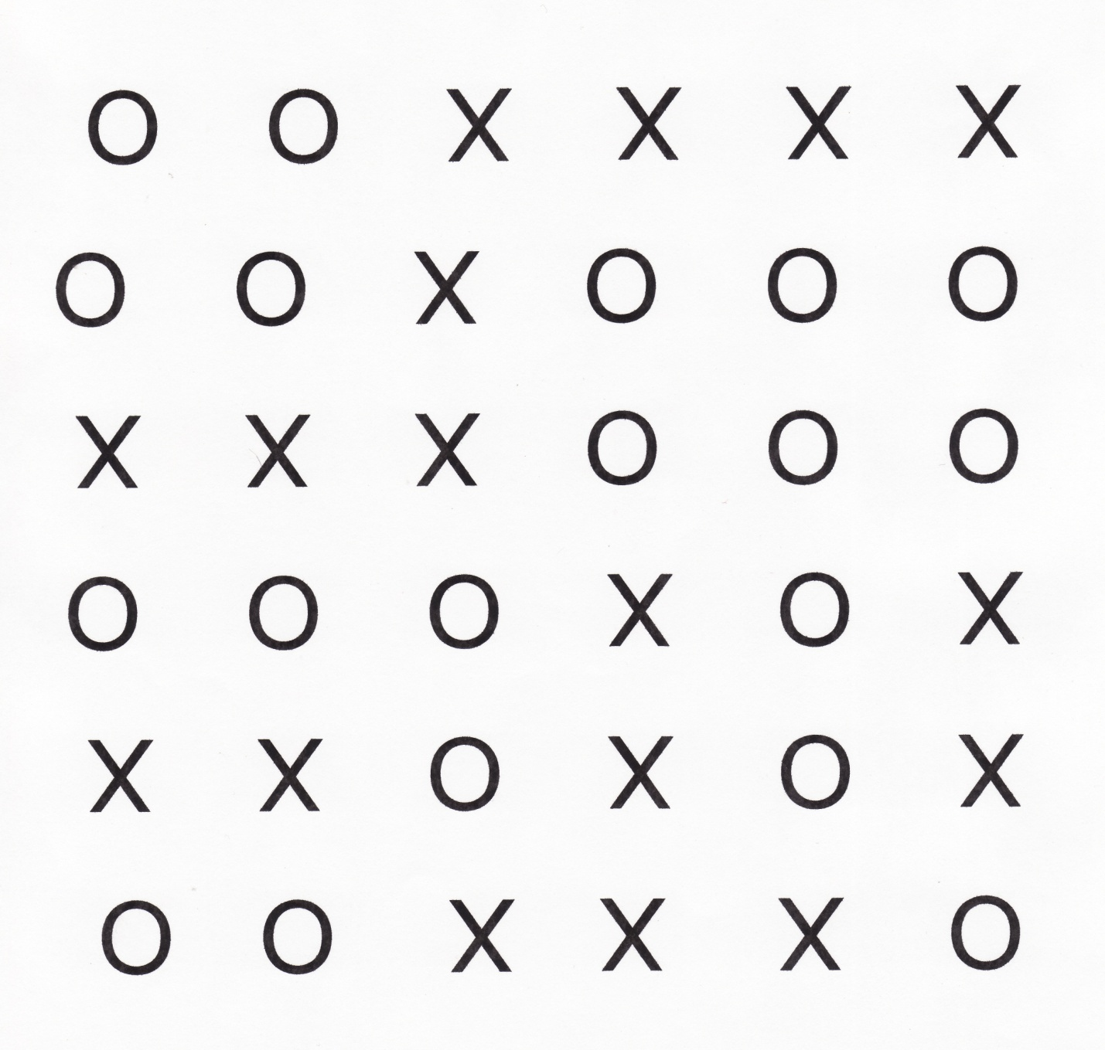

Тест № 2
«Занимательный квадрат»
Инструкция: «В трех квадратах нарисованы шахматные фигуры – черные кони. В двух квадратах они располагаются совершенно одинаково, а в оставшемся квадрате один конь помещен не так, как в остальных двух. Необходимо найди этот квадрат, и поставить сверху галочку. Это и есть ответом на предложенное задание. Если задача решена с конями, то точно так же ребёнку необходимо решить задание с белыми конями и слонами.
Способ проверки результата тестирования: Если ребенок безошибочно выполнил все три задания, то это является показателем соответствия его возрастной норме развития. Если ребёнок выполнил правильно только одно или два задания, то у ребенка есть проблемы в сфере внимания. Что выявляет импульсивных детей или очень эмоциональных. Тот ребёнок, который не справился ни с одним заданием, скорее всего, имеет низкий уровень развития умения сравнивать различные предметы. При таком результате занятия шахматами рекомендуются для развития аналитического мышления, но со сниженной нагрузкой, условиях.

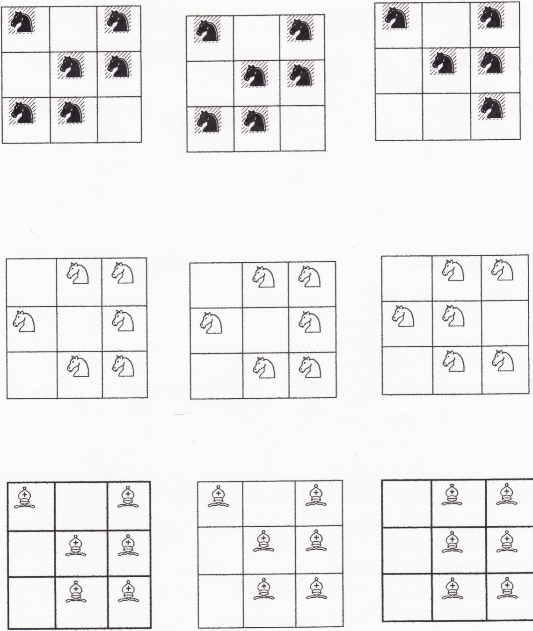

Тест №3
«Перепутанные линии»

Исследование концентрации и устойчивости внимания.
Задание к тесту: необходимо проследить линию слева направо, чтобы определить, где она кончается. Начинать нужно с линии А. Вы должны записать тот номер, которым эта линия заканчивается. Выполняя задание, нужно проследить линию взглядом, карандаш или палец при этом не пользовать.
Педагогу необходимо засекать время, которое требуется ребёнку для того, чтобы проследить каждую линию на всём задании в целом. Выполнить задание необходимо не более чем за 5 минут.

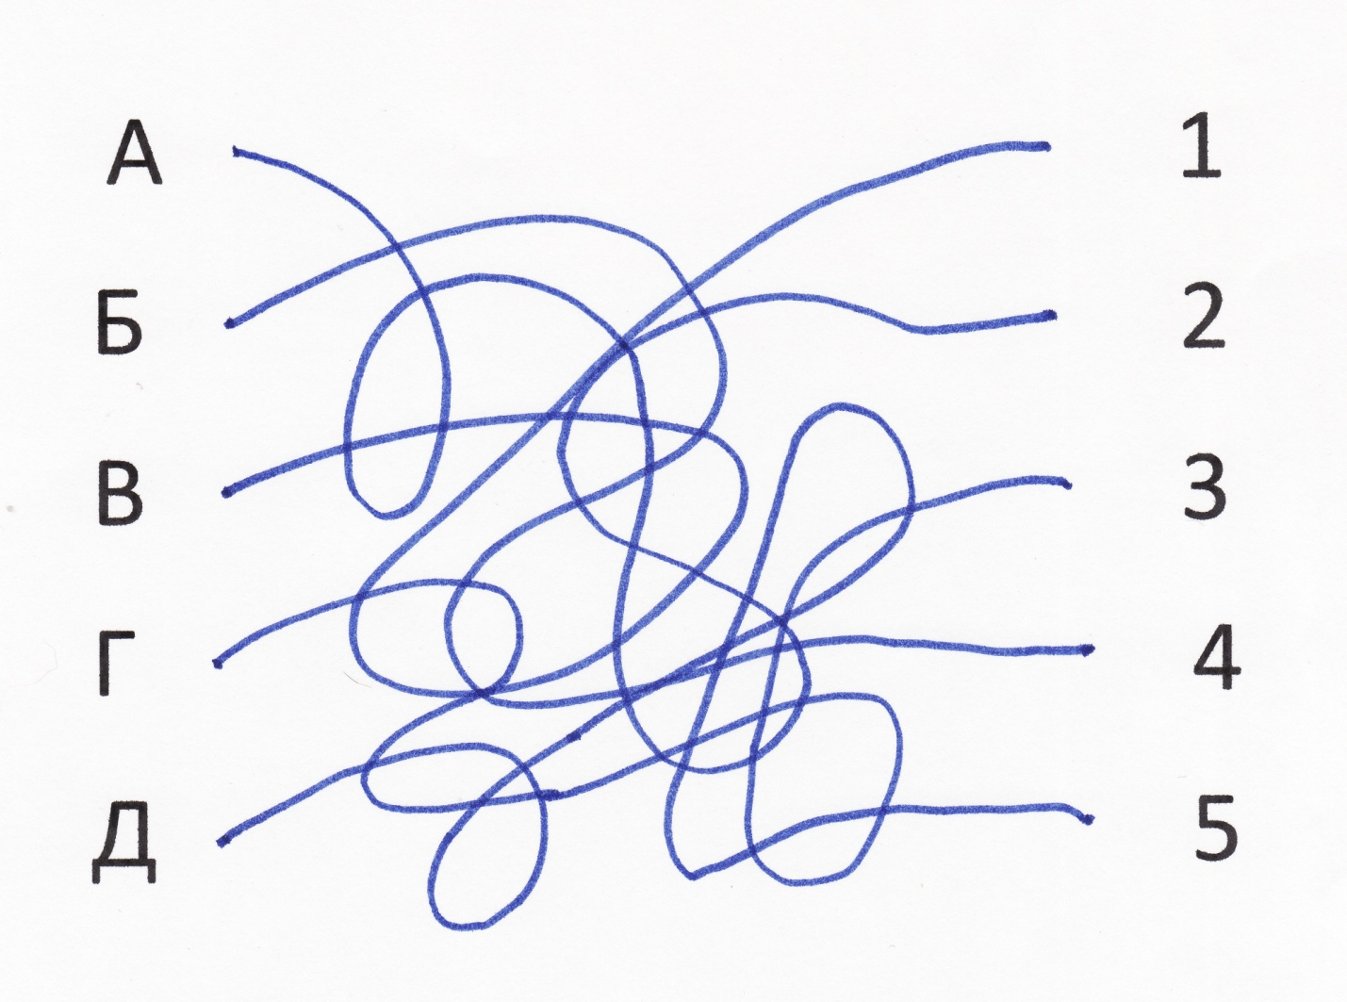Тест №4

«Разноцветные квадраты»
Данное тестирование составлено на основе цветового теста Люшера - Дорофеевой. Тест «Разноцветные квадраты» позволяет исследовать психофизиологическое состояние ребенка и сделать диагностику эмоционального настроя и уровень внутренней активности детей во время прохождения испытуемыми данного тестирования.
Для проведения теста каждому ребенку необходимо иметь три цветных карандаша: красный, синий и зеленый.
Раздаточным материалом для тестирования служит лист, на котором изображены два ряда по три одинаковых квадрата.
Для выполнения теста необходимо, чтобы верхний ряд квадратов был раскрашен так, чтобы каждый из них оказался раскрашенным только в один цвет – каждый квадрат в ряду может быть или только красный, или только зеленый, или только синий. Обязательным условием является то, чтобы все квадраты должны были разного цвета.
После выполнения ребенком раскрашивания верхнего ряда квадратов, ему дается новое задание, которое заключается в просмотре ребёнком раскрашенного им ряда. На данном этапе тестирования педагог предлагает ребёнку подумать нравится ли ему такое расположение квадратов по цвету. Хочет ли ребёнок его изменить, или оставить все по-прежнему. Второй ряд квадратов раскрашивается ребёнком произвольно (как захочет).
Таблица интерпретации результатов ( на основе разработки Дорофеевой)
Цветовая формула
Функциональное состояние
Описание функционального состояния
К - С - З
Функциональное напряжение (ФН)
Состояние настороженности, которому свойственны ориентировочные эмоции, повышение внимания, активность; это состояние является оптимальным вариантом реагирования функциональной системы.
С - К - З
Функциональное расслабление (ФР)
Спокойное, устойчивое состояние, самое оптимальное для различных видов деятельности, не требующих напряжения; это состояние свидетельствует об отсутствии выраженных переживаний.
С - З - К
Функциональное возбуждение (ФВ)
Доминирование положительных эмоций - от переживания чувства удовлетворения до восторга, ликования.
К - З - С
Функциональное торможение ( ФТ)
Состояние является следствием неудовлетворения потребностей (и полярно состоянию функционального возбуждения). Оно свидетельствует о доминировании отрицательных эмоций ( печаль, тоска); диапазон изменений - от состояния грусти до подавленности, от озабоченности до тревоги, перенапряжения всех систем организма.
З - С - К
Состояние аффективного возбуждения (АВ)
Активные аффекты с диапазоном изменения эмоций от переживания чувства нетерпения, возмущения до гнева, ярости.
З - К - С
Состояние аффективного торможения (АТ)
Доминирование сильных отрицательных эмоций с диапазоном от состояния растерянности, психического дискомфорта до страха.
Необходимым условием для обучения шахматам является состояние функциональной напряженности (ФН) или функционального возбуждения (ФВ). Все другие состояния не
способствуют данному виду деятельности. На основе результатов данных диагностических тестов можно предположить, что ребёнок откажется от занятий шахматами, если интеллектуальная деятельность вызывает у него сильный внутренний дискомфорт.

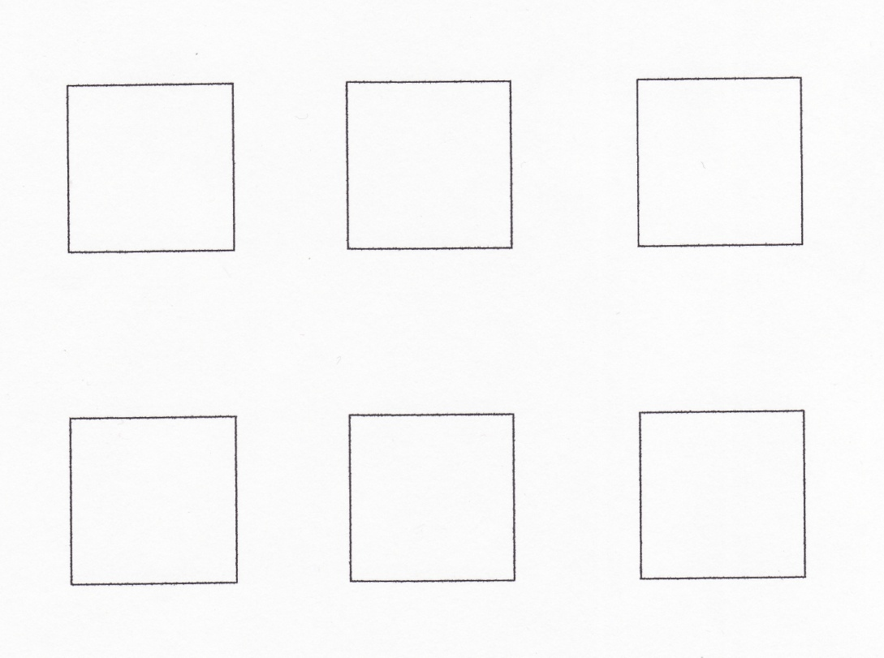
Тест №5
«Строим дом»
Определения способностей ребенка действовать в уме.
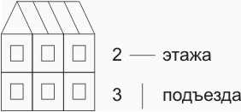

Инструкция: на картинке нарисован дом, в нем 2 этажа и 3 подъезда.
Нужно нарисовать дома по заданным проектам.
1 проект – 3 этажа и 2 подъезда.
2 проект – 4 этажа и 3 подъезда.
3 проект – 2 этажа и 1 подъезда.
Как показывает практика, дети, справившиеся с этим заданием, успешно осваивают шахматную игру. Даже выполнение одного или двух заданий дает хороший прогноз для обучения шахматам. Если ребенок не нарисовал правильно ни одного задания, а только копировал образец, то это может говорить о репродуктивном стиле деятельности (склонность только копировать действия взрослого без самостоятельного анализа условий предложенной задачи).
В случае отказа ребенка выполнять задание или подмены задания произвольным рисованием какого-то своего дома можно предположить слабое развитие поисковой активности. Это будет проявляться в отсутствии переноса полученных на занятиях шахматами знаний в собственную игру.
Диагностическая карта уровня готовности к занятиям шахматами
Фамилия
Имя
Внимание
Образное мышление
Утомляемость
Эмоциональный настрой
Результаты тестирования по каждому учащемуся
Средний показатель результатов тестирования
Высокий уровень
Средний уровень
Низкий уровень

